Munkaidőn is túl

Interjú Czakóné Szalai Katalinnal, ápolónővel

- Kedves Kati néni! Szeretnénk, ha válaszolna néhány kérdésünkre a munkájával kapcsolatban, hogy azok számára is ismert legyen ez az egészségügyi hivatás, akik eddig csak ismerkedtek vele. Szeretnénk, ha pár mondatban elmondaná nekünk, hogy mikor kezdte tanulmányait, hol tanult?!
- 1996-ban felvételt nyertem Miskolcra, a Korányi Sándor Egészségügyi Szakközépiskolába, itt négy év után 2000-ben szakmát, illetve érettségi szereztem. 2001-ben kezdtem el dolgozni a Szent János Kórházban nővérként az urológiai osztályon. Majd 2002-ben felvételiztem Budapesten a Semmelweis Egyetem Egészségügyi Főiskola intenzív terápiás szakasszisztens szakára. 2005-ben végeztem, 2006-tól a sátoraljaújhelyi Erzsébet Kórház intenzív osztályán dolgoztam.

- Elmondaná nekünk Kati néni, hogy a mindennapi munkája során milyen feladatokat és tevékenységeket kell ellátnia?
- Igen, szívesen. Legfontosabb feladataim közé tartozik az ápolási folyamatokban való részvétel, a biztonságos és minőségi betegellátás, vizsgálatoknál, beavatkozásoknál való segédkezés, sürgősségi esetek felismerése, életveszélyt jelentő állapotok ellátásában való aktív és gyors munka, és nem utolsó sorban empatikus hozzáállás.

- Milyen tantárgyak ismerete szükséges ehhez a szakmájához?
- Elsősorban az anatómia, sebészet, belgyógyászat, kémia, biológia, gyermekgyógyászat, ápolástan a legfontosabbak, én ezeket emelném ki elsősorban.

- Kati néni, jelenleg hol tud az újonnan kikerült egészségügyi szakember elhelyezkedni?
- Kórházakban, idősek otthonában, szakrendelőkben, illetve magán egészségügyi intézményekben.

- Kati néni szerint milyen szépségei vannak ennek az egészségügyi szakmának? Miért választotta ezt?
- A tizenévesek többsége kórházat szerencsés esetben csak kívülről ismer. Műtőt, CT-t és újraélesztést legfeljebb filmeken látott. Pedig ezek akár izgalmasak is lehetnek annak, aki orvos, vagy ápoló szeretne lenni, de annak is, akinek igazából fogalma sincs, pontosan mi is zajlik egy kórházban. Ápolónak lenni szerintem a legszebb, legszentebb, legkülönlegesebb és gyakran a legizgalmasabb hivatás. Nem kecsegtet kiemelkedő anyagi javakkal, sem széles körű erkölcsi megbecsüléssel. Sokat kell dolgoznia az ápolónak. De ez bennünket arra ösztönöz, hogy megmutassuk a világnak, hogy nem sok ember képes azt a munkát elvégezni, amit mi másokért teszünk a hét mindennapján. Ezért páratlan és egyedülálló ez a hivatás.

- Kinek tetszik ajánlani ezt a munkát?
- Mindenképpen olyan gyerekeknek, illetve fiataloknak, akik átlagon felüli empátiával rendelkeznek, hiszen e nélkül ezt a hivatást gyakorolni nem lehet. Ha valaki nővér lesz, különleges élete lesz. Látni fogja, hol kezdődik az élet és hol ér véget. Be fog lépni az emberek legintimebb világába. Látni fogja őket életük leggyengébb pillanataiban. Ezért erősnek és elszántnak kell lennie. Nagyon sokat fog tanulni, hiszen a munka alakít, formál és tanít. Megtanít arra, hogy alázattal tudjunk adni másoknak. Ezért csak olyan ember menjen ápolónak, aki képes ezeket a szempontokat megérteni, és magáévá tenni.

- Köszönjük Kati néni, hogy mesélt nekünk munkájáról!
- Nagyon szívesen, remélem, hogy az interjúban elhangzottak után felkeltettem a fiatalok érdeklődését az egészségügy iránt.
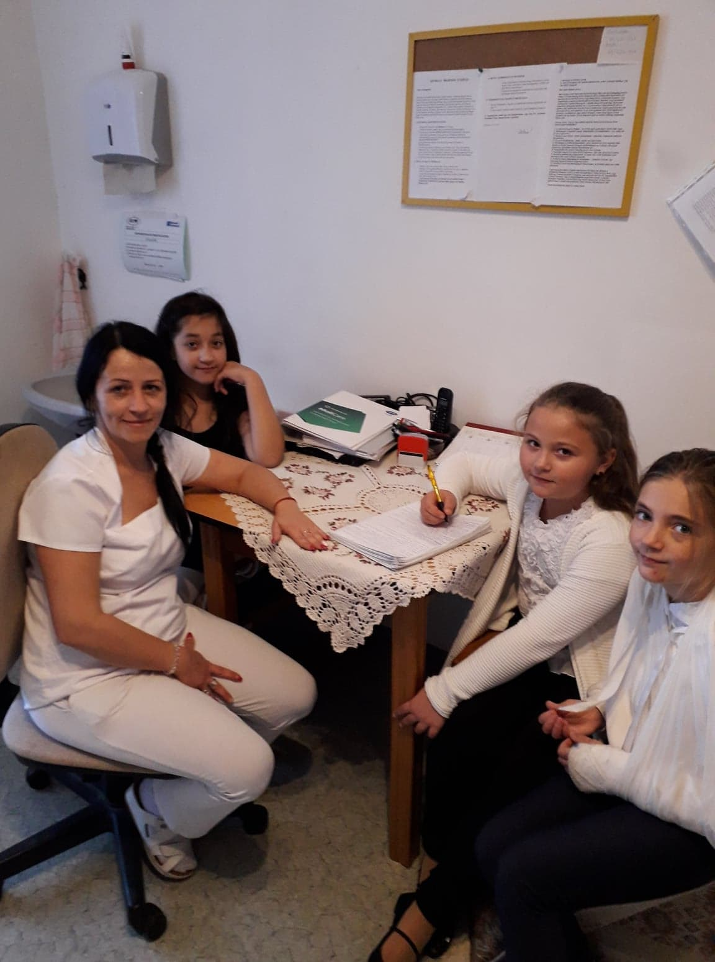

Kati néni olyan ápolónő, aki vasárnap éjjel is ápolónő, minden gondolata munkája körül forog, nem dobja el a fehér köpenyt délután ötkor. Hiszen ezt a munkát sohasem lehet abbahagyni. Vallja, hogy egy igazán jó ápolónak erőt kell adnia, meg kell tudnia győzni és bátorítani a beteget, hogy elhiggye, hogy meg tud gyógyulni.

Jelige: Munkaidőn is túl

